专题六 实践课
在社会生活中学好“大思政课”
----探究郴江治理，感受美丽中国

一、基本信息
授课内容 | 实践课：  在社会生活中学好“大思政课”  ---探究郴江治理，感受美丽中国 | 授课时间 | 4.22
授课班级 | 小教五1913班（五年制大专班） | 授课课时 | 2课时
授课地点 | 社会实践点、实践成果展示现场 | 授课教材 | 《毛泽东思想和中国特色社会主义理论体系概论》  高等教育出版社（2018年版）
二、教学分析
内容分析 | 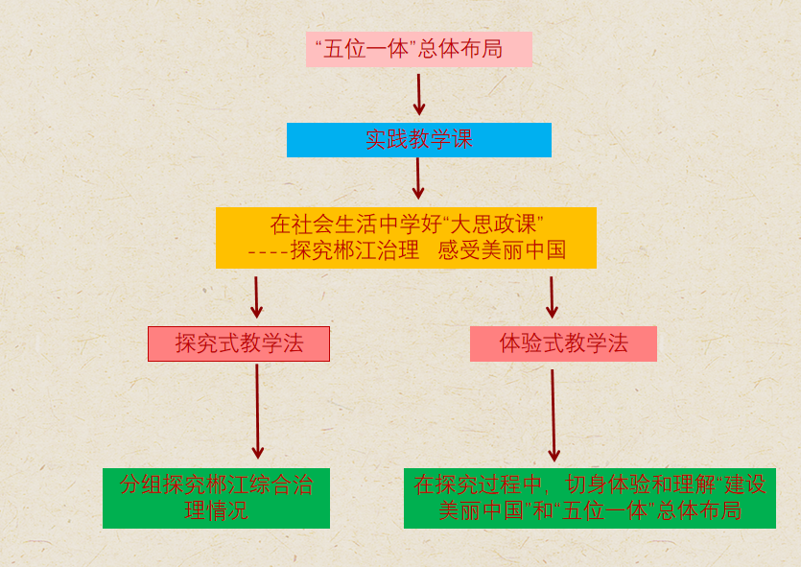
学情分析 | 知识基础 | 通过学习第十章“五位一体”总体布局的相关内容，学生对习近平新时代中国特色社会主义思想的理论框架有了初步的了解。
 | 能力基础 | 有较好的知识理解能力，但运用理论解决问题的能力有待提升。
 | 学习特点 | 对理论学习有一定积极性，对现实问题的探究更感兴趣。
教学目标 | 知识目标 | - 在实践中，多方位、立体式加强对“建设美丽中国”的认识。  2.在实践中，巩固对“建设美丽中国”的理解。
 | 能力目标 | - 提高理论联系实际的能力，使学生紧密联系和深入社会生活，结合改革开放、社会主义现代化建设以及自己的生活环境，提升思想理论水平，提高分析问题、解决问题的能力。  2.提升用理论指导实践的能力，在实践中进一步巩固理论学习。
 | 素质目标 | 1.贯彻“学以致用”思想。  2.培养“大思政课”思维，不仅在课堂上接受思想政治教育，更要在社会生活中接受思想政治教育。  3.感受到“五位一体”总体布局的伟大之处，形成自觉践行和落实“五个建设”的政治意识。
教学重点 | 1.在实践中，进一步加强对“建设美丽中国”的认识。  2.在实践中，巩固对“建设美丽中国”的理解。
教学难点 | 在实践活动中，多方位、立体式加强对“五位一体”总体布局的认识。
教学方法 | 探究式教学法，体验式教学法
教学资源 | 1.习近平《决胜全面建成小康社会 夺取新时代中国特色社会主义伟大胜利---在中国共产党第十九次全国代表大会上的报告》，人民出版社2017年版。  2.《习近平谈治国理政》第1卷，外文出版社2018年版。  3.《习近平关于社会主义生态文明建设论述摘编》，中央文献出版社2017年版。

教学重点
1.在实践中，进一步加强对“建设美丽中国”的认识。
2.在实践中，巩固对“建设美丽中国”的理解。
教学难点
在实践活动中，多方位、立体式加强对“五位一体”总体布局的认识。
教学方法
- 探究式教学法：分组探究郴江综合治理情况
- 体验式教学法：在探究过程中，切身体验和理解“建设美丽中国”和“五位一体”总体布局。
三、实践准备及过程

授课类型 | 实践课
（一）实践准备
实践环节 | 教师活动 | 学生活动 | 设计意图
发布和学习“实践须知” | 1.通过班级QQ学习群发布“实践须知”，明确实践任务和要求。  - 制定实践应急方案，保障安全、有序开展实践。  - 解决学生在实践中遇到的实际困难和技术问题，及时为学生实践提供帮助和服务。  - 收集学生实践过程中的感人故事，为扩大实践影响做准备。 | 进入班级QQ群学习“实践须知”：  ①分组安排：  学生分为9个小组（采访组、民调组、摄影组、自愿者服务组、考察组、资料1组、资料2组、综合组、展示组，学生自愿报名参与其中一个小组，教师优化组合人员），完成采访、摄影、调查、资料搜集、文字综合、成果展示等实践任务。  ②实践准备：  采访组---采访郴江治理的领导者、组织者和参与者。  教师提前联系好治理郴江的领导者、组织者和参与者各一人。学生事先草拟好采访提纲，交教师审定。准备服装和横幅。  民调组---有代表性地调查郴江沿线的居民。  学生事先草拟好问卷调查表，交教师审定。准备好统一的调查服装和配章。  摄影组---作好拍摄、记录准备，作好人员安排，每组都要安排一人专门负责拍摄。  自愿者服务组---准备卫生工具和记录本。准备好横幅。  考察组---到郴江沿岸现场考察郴江综合治理工程情况，准备好记录工具。准备好横幅。  资料1组---准备网络查找环境。  资料2组---准备网络查找环境。  综合组---准备图文综合，撰写总体报告。  展示组---联系学校场地，进行展示设计和规划，准备有效展示实践成果。 | 1.通过多样化、立体式地实践任务，给学生的实践提供更多的选择，激发学生参与实践的热情。  2.对实践的指导，直接关系到实践成败。教师解决学生在实践中遇到的实际困难和方法、技术问题，及时为学生实践提供帮助和服务，有利于学生树立服务意识。  3.《概论》的实践教学课要把社会生活融入大思政课。这既是对学生掌握理论情况的检验，也是对学生运用理论解决问题能力的考验，目的就是希望学生做到理论与实践相结合，巩固理论知识，提升实践水平。这也是本次实践教学课的初衷和设计意图。

（二）实践过程
实践环节 | 教师活动 | 学生活动 | 设计  意图
分组实践（80min） | - 积极保障各组的实践安全。  - 动态协调、联系各组的实践活动。  - 适度参与各组实践活动，进行实践的现场指导。 | 到相应的小组开展实践活动，和同学们合作完成实践任务。在实践中积极探究郴江治理，切身感受美丽中国。各组及时总结实践情况，上交实践的第一手资料和最终实践成果。综合组和展示组及时完成实践成果的综合和展示工作。  采访1组：在指定的时间和被采访者见面按采访提纲采访。主要任务是了解治理郴江的目的、历程、工程情况、参与治理的感受和未来规划等，形成采访报告。可以邀请学校领导、教师前往参与采访。  采访2组：按问卷调查表采访郴江沿线的居民的主要任务一是了解他们对郴江治理前的印象和治理后和感受，二是了解郴江治理对他们生活的影响，三是了解他们对长期综合治理的建议。结束采访后，形成采访报告。可以邀请教师前往参与采访。  民调组---有代表性地调查郴江沿线的居民。  按事先准备好的问卷调查表，进行实地调查。  摄影组---到郴江沿岸拍摄、记录郴江风光，用文字和图片实时报道同学们的实践现场，同时制作全面反映本次实践活动的微视频。同时，安排到每组的拍摄者要及时给各组提供现场照片和视频。  自愿者服务组---清理郴江沿岸卫生、劝阻沿途中的不文明行为等，呵护郴江，用实际行动践行生态文明建设，让郴江更美丽。  考察组---到郴江沿岸现场考察郴江综合治理工程情况，对工程的特点、亮点、改进建议和期盼等形成文字报告。  资料1组---主要搜集郴江综合治理工程实施前和实施中的图片资料，制作电子相册。  资料2组---主要搜集网络上关于郴江和郴江综合治理工程的文字材料，包括历史上的郴江、郴江治理的新闻报道、郴江治理和郴州创建全国文明城市、郴江治理的经济效应、社会效应和生态效应等。  综合组---收集同学们的第一手实践资料和最终实践成果，形成综合性的图文并茂的报告，重点把握该实践课的主要目的和重大意义、实践的综合情况、实践中的典型人物和感人故事、实践效果、改进实践的意见等。  展示组---联系学校场地，进行展示设计和规划，将同学们的实践成果在校内外进行有效展示，扩大实践的影响。通过多种形式，提高同学们的实践成就感，把社会生活融入“大思政课”。 | 通过探究郴江治理，感受美丽中国，让学生在社会生活实践中接受思想政治教育，让“大思政课”更有深度、有力度、有温度。展现理论与实践相结合的力量，激发学生学习热情、实践热情，提升学生的团队协作能力和精神。

展示现场的实践点评（10min） | 肯定学生的实践成果，强调实践对理论学习的重要意义，鼓励同学们在实践中获得真知，提升理论水平，增强在社会生活中接受思想政治教育的意识，学好“大思政课”。 | 学生代表交流实践的经验和得失。理解教师的点评：在实践的过程中，进一步加强对“建设美丽中国”的认识，巩固对“五位一体”总体布局的理解。同学们理论联系实际的理念、用理论指导实践的能力、“学以致用”思想得到了很好的彰显。中国特色社会主义建设，每个人都是它的言说者、思考着、实践者。新时代大学生必须注重用实践说话，在实践中检验真理，在社会生活中接受思想政治教育。通过本次实践，同学们提升了素养，锤炼了品质，提高了能力，把“大思政课”精神运用到以后的学习、工作和生活中，促进自身成长和进步。 | - 充分展示学生的实践成果，肯定学生的实践成果，促进学生进步。  - 加强在学生之间对实践的交流，有利于激发学生的求知欲望和学习热情。

（三）实践提升
实践环节 | 教师活动 | 学生活动 | 设计意图
课后拓展 | - 要求学生积极宣传本次实践活动情况，传播正能量。  - 总结本次实践活动，向学校相关部门进行宣传和汇报。 | 1.同学间互相交流实践、点评总结。  2.继续学习，巩固理论。  3.利用微信、QQ等自媒体积极广泛地宣传实践情况和实践成果，扩大社会影响，提升学校形象。 | 1.进一步强化学习效果，巩固学习成果。  2.学生自评互评，督促养成好的学习习惯，培养学生自律。
- 教学反思
在理论教学中开展实践教学，目的在于把理论和实践相结合，把理论和生活实际相结合，突出教师指导作用和学生主体地位。整个设计，用“大思政课”的思维，把社会生活融入思政课，以学生积极参与实践为主线，以展示成果的方式对学生的实践予以肯定和指导，受到了学生的欢迎，取得了显著的教学效果。

